第一章：环境安装与搭建

在正式学习 Python 编程之前，我们需要完成基础的环境准备工作。这一步是为了保证后续代码能够顺利运行。环境准备主要包括两部分：
- 安装 Python 解释器
- 安装编程开发工具（通常称为 IDE）

一、 安装Python解释器：让电脑听懂你的话
首先我们要明白，计算机底层只认识由 0 和 1 组成的机器语言。Python 的语法虽然简单易懂，但它依然是人类使用的英文单词。因此，我们需要在电脑里安装一个“翻译器”（即解释器），它的工作就是把你敲击的代码实时翻译成电脑能执行的动作。
详细安装步骤：
- 打开浏览器： 在你的 Windows 电脑桌面上，找到自带的 Microsoft Edge 浏览器（或者 Google Chrome 谷歌浏览器），双击打开。
- 访问官网： 在顶部的地址栏或搜索框中输入 Python 官方网站：https://www.python.org，进入下载（Downloads）页面，选择最新的稳定版本（例如 Python 3.14.x 系列）。或者直接点这个链接下载python3.13版本https://www.python.org/ftp/python/3.13.12/python-3.13.12-amd64.exe（python3.13预计将在2030年左右停止维护，请自行关注）
- 下载安装包： 点击下载后，请耐心等待。下载完成后，通常可以在浏览器的右上角找到下载记录
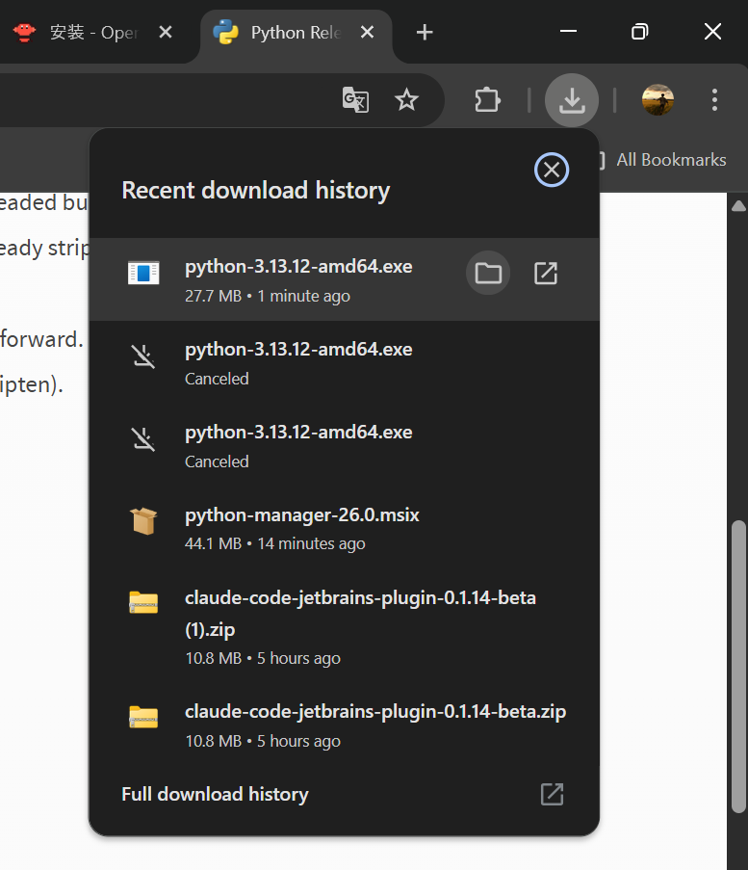
*这里使用谷歌浏览器google chrome进行示范，如果和我的界面不一样请不要担心。
或者在电脑的 C:\Users\<你的用户名>\Downloads（下载）文件夹中找到这个以 .exe 结尾的安装程序。
- 启动安装与核心设置（非常重要）： 双击打开这个 .exe 文件。请务必勾选界面底部的 Add Python.exe to PATH（将 Python 添加到系统环境变量）
- 这一步相当于在系统的“通讯录”里登记了 Python 的名字。如果不勾选，你的电脑以后会“找不到”这个翻译器，导致代码无法运行。
- 自定义安装路径： 建议选择 Customize installation（自定义安装）。在 Optional Features（可选功能）界面保持默认全选，点击 Next。
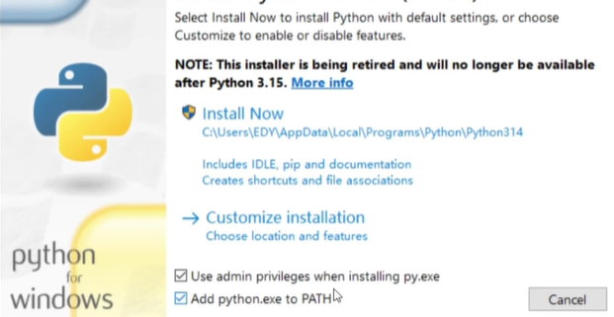
- 选择安装位置： 在 Advanced Options（高级选项）界面，找到 Customize install location（自定义安装路径）。点击 Browse（浏览），建议将 Python 安装在除 C 盘以外的其他盘符（例如 D:\Python313），以节省 C 盘系统空间。确认无误后，点击 Install（安装）按钮。
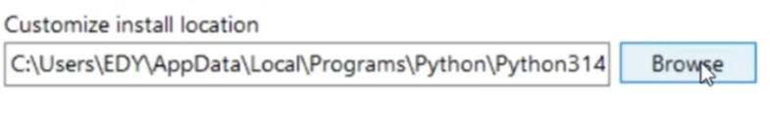
- 验证安装是否成功： 安装完成后，我们需要测试一下。点击电脑屏幕左下角的“Windows 开始”图标，输入字母 cmd，打开“命令提示符”黑框终端。 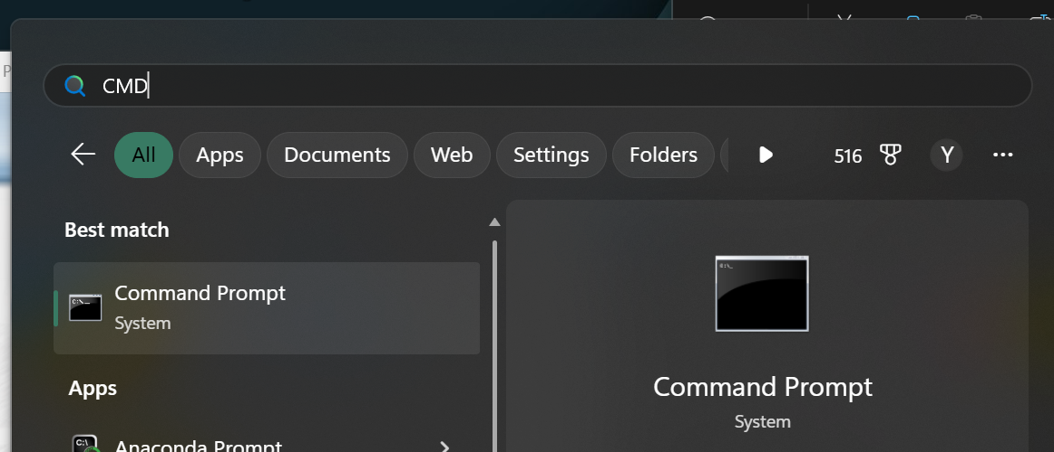在里面输入：python --version 并按下回车键。如果你能看到系统回复了你刚刚下载的版本号（例如 Python 3.13.12），恭喜你，Python 解释器已 100% 成功安装！
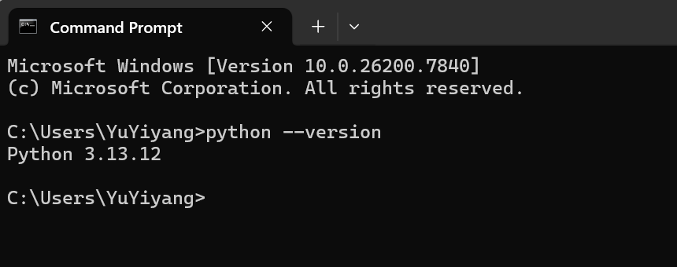

二、 安装 Anaconda：你的数据分析专属工作台
我们已经有了“翻译器”，但这还不够。就像你不能把网页链接写在纸上去用手点击（那只会戳疼你的手指），我们同样不能在普通的 Word 或是记事本里编写和运行复杂的代码。我们需要专门的软件，通常被称为 IDE（集成开发环境）。
本课程包含大量数据分析的内容，因此我们强烈推荐使用 Anaconda 数据科学套件。(相对比 vscode/pycharm这类IDE更难和不美观，没有那么适合新手，但是IDE无法满足我们的数据分析需求，所以这是一个无奈的选择)
为什么选择 Anaconda 以及它是如何工作的？ 对于习惯了传统软件的新手来说，Anaconda 的运行方式可能有些特别。它并没有一个传统的“写代码窗口”，而是包含了一个叫做 Jupyter Notebook 的强大工具。
- 后台引擎（Backend）： 当你启动 Jupyter 时，Anaconda 会在你的电脑后台默默启动一个“服务进程”。你可以把它理解为隐藏在幕后的精密计算引擎。
- 浏览器界面（Frontend）： 它会自动打开你的网页浏览器（如 Edge 或 Chrome），把浏览器作为你编写代码的交互界面。
- 优势： 这种设计极大地解放了数据可视化的能力。你的代码、数据表格和生成的精美图表，都可以像图文并茂的网页一样直接展示在浏览器里，非常适合数据分析人员使用。
如何安装：
https://repo.anaconda.com/archive/Anaconda3-2025.12-2-Windows-x86_64.exe ，和上面的python一样，下载完成后会变成一个exe应用程序，你可以在此电脑中找到并双击它，然后跟着一步一步点‘确定’或者‘我同意’。注意尽量要勾选 ‘添加到PATH’ 或者 ‘添加到环境变量’ 等选项。
如果没有发现“添加到path”等选项，那也就算了（不‘添加到PATH’只是你在Windows自带的终端命令行（那个黑乎乎的后台）里用不了anaconda的快捷指令了而已，必须打开anaconda套件里面的软件才能使用）这个问题不大，你现在应该也不会去Windows终端命令行里面做什么对吧。
下载完会自动启动的，不用担心。
如果下载太慢或者下载完成后一直卡在启动动画等界面，可能是由于anaconda的服务器在国外，你可以在清华大学镜像源里面找找最新的Windows 版本 https://mirrors.tuna.tsinghua.edu.cn/anaconda/archive
三、 深入理解：Python 代码究竟是如何运行的？
现在你的电脑里已经装备齐全了。在开始写下第一行代码前，让我们揭开计算机内部的神秘面纱，看看一段 Python 代码是如何从你的指尖最终变成屏幕上的结果的。
整个过程可以拆解为一条清晰的流水线：
- 编写源代码（Source Code）： 你在编辑器里写下的、人类能看懂的英文代码。
- 解释器编译（Compilation）： 解释器读取你的代码，并将其“预处理”翻译成一种中间语言，叫做字节码（Bytecode，通常隐藏在 .pyc 文件中）。
  - 什么是字节码？ 字节码不是机器语言，它是 Python 专属的内部密码。它的最大好处是“跨平台”——无论你用的是 Windows 还是苹果 Mac，字节码都是通用的。
- 虚拟机执行（PVM - Python Virtual Machine）： 这是 Python 解释器内部真正的“执行引擎”。PVM 接收字节码，将其逐行翻译成你当前电脑 CPU 能听懂的 010101 机器指令。
- 输出结果： 操作系统调度硬件完成计算，并将结果呈现在你的屏幕上。
扩展知识：.py 与 .ipynb 文件的区别
在未来的学习中，你会经常和这两种文件格式打交道：
- .py 文件（标准 Python 脚本）： 它就像一篇完整的文章或剧本。一旦点击运行，电脑会从第一行一口气执行到最后一行。适合用于编写完整的软件程序或自动化脚本。
- .ipynb 文件（Interactive Python Notebook）： 这是 Jupyter 特有的文件格式。它把代码划分成了一个个独立的小方块（叫做 Cell / 单元格）。你可以单独运行某一个方块，立刻在下方看到这几行代码的结果，然后再去写下一个方块。 这种“走一步，看一步”的特性，非常适合我们边写边测试、观察数据图表变化，以及撰写带有代码的学习笔记。

